C
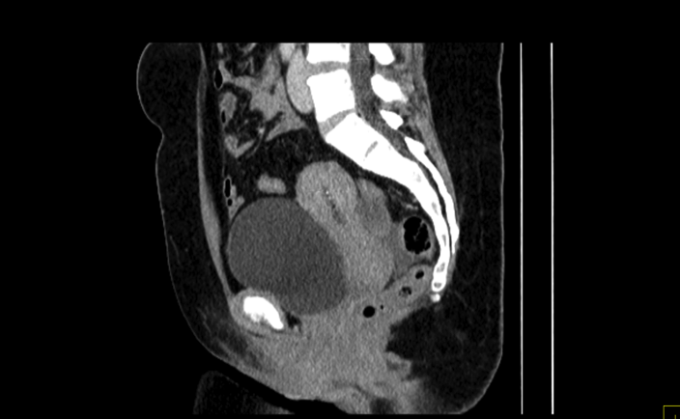
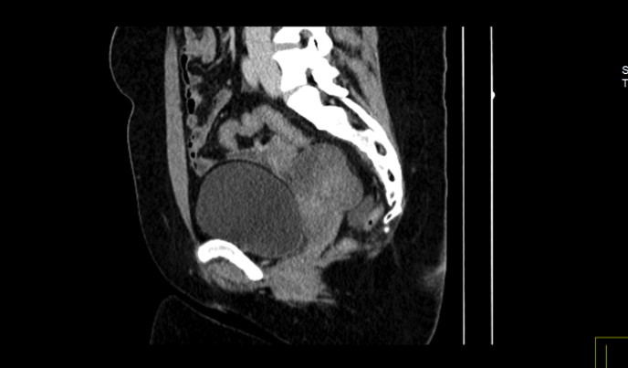
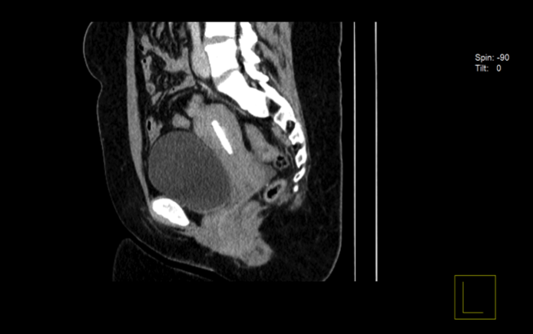
1
3
2
U
U
B
M
B
B
M

Figura 2 - Imagens seriadas de Tomografia Computorizada-abdomino pélvica em corte sagital, desde um corte central (1) até um corte mais à direita do útero (2,3) onde se visualiza a massa tumoral (M) e as suas relações anatómicas com a bexiga (B) e útero (U).

